**1.6. СОЗДАНИЕ АНКЕТЫ**

Создание анкеты было сопровждено относительно прочитанной ранее литературы по анкетированию.

**1.6.1. РАССМОТР ПРИЗНАКОВ АНКЕТИРОВАНИЯ**

**1.6.1.1. ЦЕЛЕВАЯ АУДИТОРИЯ**

Целевая аудитория исследования - студенты (преимущественно бакалавр) российских вузов всех регионов, возрастра от 17 до 25 лет (возможны исключения) любой формы обучения, любого пола.

**1.6.1.2. ТИПЫ ВОПРОСОВ И ФОРМУЛИРОВОК**

Вопросы и формулировки анкетирования были созданы относительно выбранных ранее признаков, рекоменедаций из предыдущей главы. Были созданы комментарии к вопросам, чтобы респодент полноценно понимал вопрос.

**1.6.1.2.1. Раздел ИДЕНТИФИКАЦИЯ РЕСПОНДЕНТА**

Данный раздел необходим для первичной идентификации уникальных попыток респондентов.

Вопрос № 1:

* Формулировка: ваш E-mail;
* Комментарий к вопросу: E-mail является простым способом идентификации респондента (но не идеальным);
* Обязательность: обязательный;
* Тип: открытый;
* Назначение: является основным показателем уникальности респодента.

**1.6.1.2.2. Раздел СБОР ОСНОВНЫХ ДАННЫХ**

Данный раздел посвящён сбору основной информации о студенте.

Вопрос № 1:

* Формулировка: ваш пол;
* Комментарий к вопросу: рассматриваются только традиционные гендеры. Данный признак влияют на действия субъекта на протяжении всей жизни (преимущественно за счёт гормонального фона);
* Обязательность: обязательный;
* Тип: закрытый;
* Варианты ответов: мужской, женский;
* Назначение: для анализа.

Вопрос № 2:

* Формулировка: ваш возраст;
* Комментарий к вопросу: количество полных лет;
* Обязательность: обязательный;
* Тип: свободный;
* Назначение: для анализа.

Вопрос № 3:

* Формулировка: ваше имя;
* Комментарий к вопросу: можно указать не Ваше (для сохранения анонимности);
* Обязательность: не обязательный;
* Тип: свободный;
* Назначение: служит для получения доверия респодента.

Вопрос № 4:

* Формулировка: ваша фамилия;
* Комментарий к вопросу: можно указать не вашу (для сохранения анонимности);
* Обязательность: не обязательный;
* Тип вопроса: свободный;
* Назначение: служит для получения доверия респодента.

**1.6.1.2.3. Раздел СБОР ВНУТРЕННИХ ПРИЗНАКОВ**

Сбор внутренних признаков нужен для того, чтобы учитывать факторы, которые характеризуют студента как личность.

Вопрос № 1:

* Формулировка: сколько часов в день вы спите;
* Комментарий к вопросу: подразумевается средняя продолжительность сна (преимущественно) в учебный период;
* Обязательность: обязательный;
* Тип: открытый вопрос;
* Назначение: для анализа.

Вопрос № 2:

* Формулировка: есть ли у Вас на постоянной основе физическая активность;
* Комментарий к вопросу: под физической активностью подразумеваются занятия: в спортзале, в спортивных секциях, в свободное время в роли спортивного хобби;
* Обязательность: обязательный;
* Тип: закрытый;
* Варианты ответов: да, нет;
* Назначение: для анализа.

Вопрос № 3:

* Формулировка: какое место в Вашей жизни занимают развлечения;
* Комментарий к вопросу: как часто Вы гуляете, посещаете торговые центры, театры, кинозалы, музеи, и т. д.;
* Обязательность: обязательный;
* Тип: шкальный;
* Назначение: для анализа.

Вопрос № 4:

* Формулировка: насколько Вы уведомлены о происходящем в [мире/стране];
* Комментарий к вопросу: имеются в виду: новости, мемы, тренды, мода, слухи, и т. д.;
* Обязательность: обязательный;
* Тип: шкальный;
* Назначение: для анализа.

Вопрос № 5:

* Формулировка: насколько Вы общительны в [группе/потоке];
* Комментарий к вопросу: общительность подразумевает, что Вы разговариваете с одногруппниками на темы: учёбы, общих интересов. Возможно, проводите вместе время за территорией университета;
* Обязательность: обязательный;
* Тип: шкальный;
* Назначение: для анализа.

Вопрос № 6:

* Формулировка: как бы Вы охарактеризовали Вашу самооценку;
* Комментарий к вопросу: не стесняйтесь, напишите то, что Вы думаете;
* Обязательность: обязательный;
* Тип: шкальный;
* Назначение: для анализа.

Вопрос № 7:

* Формулировка: имеется ли соревновательная черта в Вашем учебном процессе;
* Комментарий к вопросу: подразумевается (преимущественно) соревнование между одногруппниками;
* Обязательность: обязательный;
* Тип: закрытый;
* Варианты ответов: да, нет;
* Назначение: для анализа.

Вопрос № 8:

* Формулировка: насколько вы удовлетворены выбранным Вами направлением;
* Комментарий к вопросу: поступили ба Вы снова на Ваше направление при возможности;
* Обязательность: обязательный;
* Тип: шкальный;
* Назначение: для анализа.

Вопрос № 9:

* Формулировка: как Вы оцениваете качество образования в Вашем учебном заведении;
* Комментарий к вопросу: под образованием подразумевается: учебные материалы, лекции/cеминары/лабораторные работы, аудитории для проведения занятий, преподаватели, и т. д.;
* Обязательность: обязательный;
* Тип: шкальный;
* Назначение: для анализа.

Вопрос № 10:

* Формулировка: как Вы считаете, знания получаемые в Вашем высшем учебном заведении [помогут/помогли] Вам с трудоустройством;
* Комментарий к вопросу: знания, которые Вы можете использовать в карьерном пути, например: ЯП (языки программирования), framework-и;
* Обязательность: обязательный;
* Тип: закрытый;
* Варианты ответов: да, нет;
* Назначение: для анализа.

Вопрос № 11:

* Формулировка: насколько Вы мотивированы учиться в Вашем высшем учебном заведении;
* Комментарий к вопросу: количество полных лет;
* Обязательность: обязательный;
* Тип: шкальный;
* Назначение: для анализа.

Вопрос № 12:

* Формулировка: насколько Вы тревожны по учебё;
* Комментарий к вопросу: испытываете ли Вы стресс при экзамене, нервничаете ли при ответе у доски, волнуетесь о невыполненной домашней работы;
* Обязательность: обязательный;
* Тип: шкальный;
* Назначение: для анализа.

Вопрос № 13:

* Формулировка: насколько Вы считаете себя усердным в учёбе;
* Комментарий к вопросу: количество полных лет;
* Обязательность: обязательный;
* Тип: шкальный;
* Назначение: для анализа.
  + - * 1. **Раздел СБОР ПРОФЕССИОНАЛЬНЫХ ПРИЗНАКОВ**

Вопрос № 1:

* Формулировка: вы работаете;
* Комментарий к вопросу: подразумевается деятельность, на которую Вы тратите от 20 часов в неделю;
* Обязательность: обязательный;
* Тип: закрытый;
* Варианты ответов: да, нет;
* Назначение: для анализа.

Вопрос № 2:

* Формулировка: на каком курсе Вы обучаетесь;
* Комментарий к вопросу: rоличество полных лет;
* Обязательность: обязательный;
* Тип: свободный;
* Назначение: для анализа.

Вопрос № 3:

* Формулировка: ваш средний балл (по 100 шкале);
* Комментарий к вопросу: имеется в виду в Вашем учебном заведении (при наличии). Можно указать балл за последний семестр;
* Обязательность: обязательный;
* Тип: свободный;
* Назначение: целевая переменная для анализа.

Вопрос № 4:

* Формулировка: ваш средний балл в школе;
* Комментарий к вопросу: средний балл школьного аттестата по всем предметам;
* Обязательность: обязательный;
* Тип: свободный;
* Назначение: для анализа.

Вопрос № 5:

* Формулировка: имели ли Вы успех в участиях в олимпиадах;
* Комментарий к вопросу: занимали ли призовые места в олимпиадах по любой дисциплине;
* Обязательность: обязательный;
* Тип: закрытый;
* Варианты ответов; да, нет;
* Назначение: для анализа.

Вопрос № 6:

* Формулировка: средние баллы по ЕГЭ при поступлении;
* Комментарий к вопросу: баллы по ЕГЭ являются основным показателем школьных знаний студента;
* Обязательность: обязательный;
* Тип: свободный;
* Назначение: для анализа.

Вопрос № 7:

* Формулировка: сколько часов (в неделю) Вы уделяете учёбе;
* Комментарий к вопросу: имеется в виду время потраченное на: выполнение домашних заданий, посещений занятий, изучение материала, и т. д. (можно указать примерное значение);
* Обязательность: обязательный;
* Тип: свободный;
* Назначение: для анализа.

Вопрос № 8:

* Формулировка: насколько для Вас важно следующее (отсрочка от армии, наличии диплома, как документа, и т. д.);
* Комментарий к вопросу: количество полных лет;
* Обязательность: обязательный;
* Тип: шкальная;
* Назначение: для анализа.

**1.6.1.2.5. Раздел ВНЕШНИХ ПРИЗНАКОВ**

Вопрос № 1:

* Формулировка: сколько бюджетных мест на Вашем направлении;
* Комментарий к вопросу: данный признак показывает востребованность направления (как минимум у государства). Можете ввести ориентировочное число (лучше точное);
* Обязательность: обязательный;
* Тип: свободный;
* Назначение: для анализа.

Вопрос № 2:

* Формулировка: насколько Ваше направление престижное и востребованное;
* Комментарий к вопросу: мнению друзей, родителей, спросу государства, количеству вакансий;
* Обязательность: обязательный;
* Тип: шкальная;
* Назначение: для анализа.

Вопрос № 3:

* Формулировка: регион Вашего учебного заведения;
* Комментарий к вопросу: данный признак показывает востребованность направления (как минимум у государства). Можете ввести ориентировочное число (лучше точное);
* Обязательность: обязательный;
* Тип: закрытый;
* Варианты ответов: Северо-Кавказский, Дальневосточный, Приволжский, Южный, Центральный, Северо-Западный, Уральский, Сибирский.
* Назначение: для анализа.

Вопрос № 4:

* Формулировка: насколько Вам удобно следить за Вашей успеваемостью;
* Комментарий к вопросу: подразумевается [сайт/модульный журнал/электронная образовательная система и т. д.];
* Обязательность: обязательный;
* Тип: шкальный;
* Назначение: для анализа.

Вопрос № 5:

* Формулировка: доход Вашей семьи (в рублях);
* Комментарий к вопросу: на всех членов семьи вместе взятых в месяц;
* Обязательность: обязательный;
* Тип: закрытый;
* Варианты ответов: До 150 000, От 150 000 до 350 000, От 350 000.
* Назначение: для анализа.

Вопрос № 6:

* Формулировка: мнение Ваших родственников о необходимости высшего образования;
* Комментарий к вопросу: данный признак показывает востребованность направления (как минимум у государства). Можете ввести ориентировочное число (лучше точное);
* Обязательность: обязательный;
* Тип: шкальный;
* Назначение: для анализа.

Вопрос № 7:

* Формулировка: наличие высшего образования у Ваших родственников;
* Комментарий к вопросу: преимущественно у родителей;
* Обязательность: обязательный;
* Тип: закрытый;
* Варианты ответов: имеется, отсутствует;
* Назначение: для анализа.
  + - 1. **ОФОРМЛЕНИЕ И ДИЗАЙН**

Основная цветовая палитра анкетирования: ярко-сиреневый, фиолетовый, белый.







Рисунок № …

Также было выбрано фото для шапки формы:



Рисунко 3.

Общий вид анкеты выглядит:

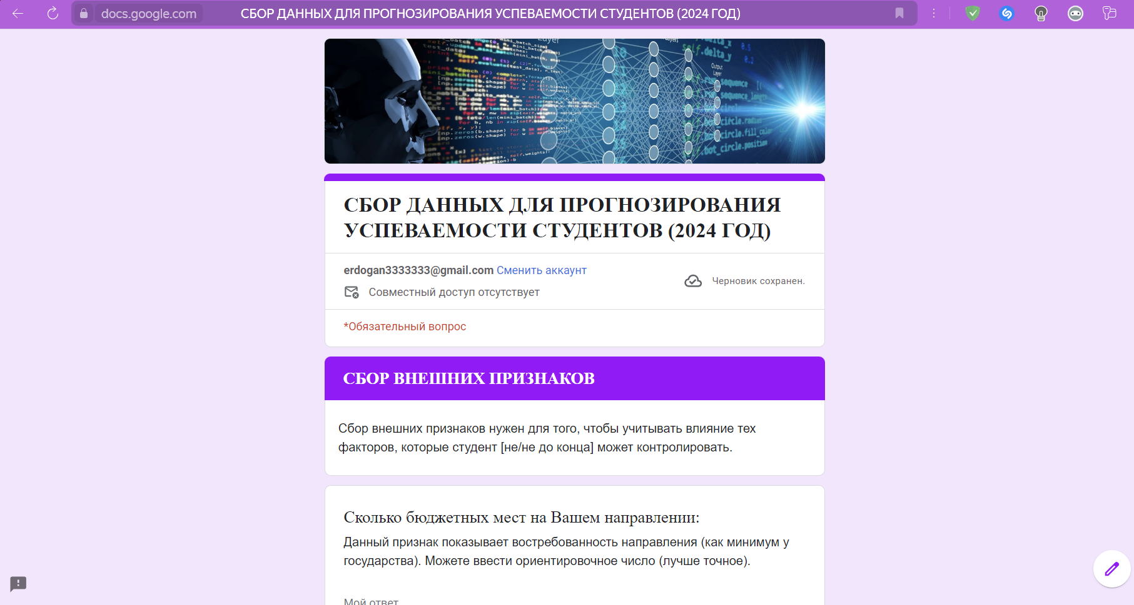

Рисунок № 4.

Для каждого раздела создана своя страница вопросов в форме.

Также на рисунке № .. видны шрифты. Каждое благодяро шрифтам и их оформлению чётко видно на форме.

* + - 1. **ИНСТРУМЕНТЫ СБОРА ДАННЫХ**

В эпоху цифровизации выбор инструментов для сбора данных становится все более актуальным.

Традиционный бумажный вариант не подходит из-за: трудоёмкости обработки данных, риска ошибки при переносе данных в электронный формат, финансовох затрат.

Мобильные приложения не подходят нам из-за: ограниченности формата вопроса, зависимости от типа устройства, необходимости скачивания приложения.

Лучший вариант это онлайн анкетирование чрез сайт. Данный вариант подходит для всех типов устройств, проблем с доступом нет, так как на сегодняшний день почти у всех людей есть доступ к интернету. Респонденты могут заполнить анкету в удобное для них время и в удобном месте, что повышает вероятность получения качественных ответов. Онлайн-анкеты могут быть автоматически обработаны, что упрощает анализ результатов и сокращает время на обработку данных. В онлайн-анкетах можно использовать различные типы вопросов, включая открытые, закрытые, множественный выбор и другие, что позволяет получить более подробную информацию от респондентов. В онлайн-опросах отсутствует влияние интервьюера, что снижает вероятность искажения результатов из-за субъективного восприятия респондентом вопросов и ответов.

* + - 1. **АНОНИМНОСТЬ**

Онлайн-опросы могут проводиться анонимно, что повышает уровень доверия респондентов и обеспечивает более честные ответы.

Анонимность респондентов осуществляется отсутствием вопросов связанных с личными данными. Существует три вопроса, которые собирают личные данные пользователя: ваше имя, ваше фамилия, ваше электронная почта. Однако для первых двух вопросов существуют комментария, которые подсказывают респонденту, что можно указать любые данные в них (вопросах) как показано на рисунке №:

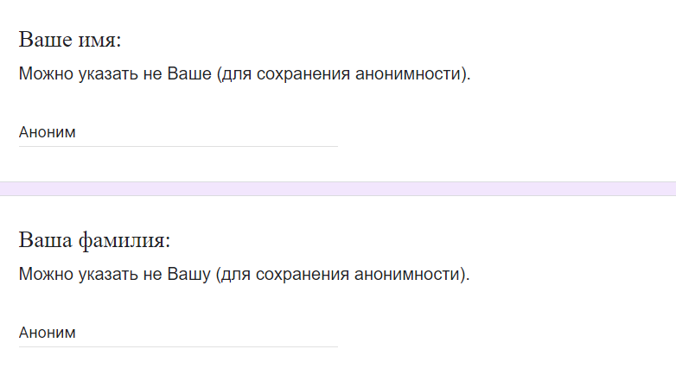

Рис.